ROTINA SEMANAL DO TRABALHO PEDAGÓGICO - Atividades Remotas-Data: 02/08 a 06/08 de 2021

Turma:Etapa I A** Prof.° GUTERMAN *** “E.M.E.I EMILY OLIVEIRA SILVA” AGOSTO

SEGUNDA-FEIRA 02 | TERÇA-FEIRA 03 | QUARTA-FEIRA 04 | QUINTA-FEIRA 05 | SEXTA-FEIRA 06
VÍDEO: Timothy vai à escola.  https://youtu.be/crl4U6ApbbI  CALENDÁRIO: PINTAR O CALENDÁRIO TODOS OS DIAS.  PAGINA - 5  - ATIVIDADES DA APOSTILA 6  ARTES: QUE LEGAL, AS AULAS VOLTARAM!!!!  FAÇA UM DESENHO BEM BONITO DE ALGUMA COISA LEGAL QUE VOCÊ FEZ NESTE PERÍODO SEM AULAS, DEPOIS ENVIE A FOTO DO DESENHO PARA COMPARTILHAR COM O PROFESSOR.PAGINA -6 | ATIVIDADES DA APOSTILA 6.  PORTUGUÊS: ESCREVA O NOME DE SEU PAI, DEPOIS DESENHE- O.  PAGINA -7  MATEMÁTICA: SD: DIA DOS PAIS. VAMOS CONTAR OS OBJETOS DO PAPAI E ESCREVER AS QUANTIDADES.  PAGINA- 10  BRINCADEIRA- CAIXA DE PAPELÃO.  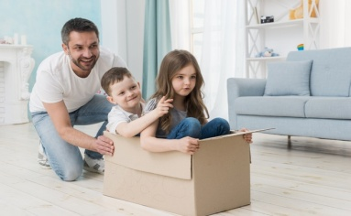  EXPLICAÇÃO LOGO ABAIXO  - Aula de ARTE (Prof. ª Sandra) | - ATIVIDADES DA APOSTILA 6.  PORTUGUÊS: HOJE VAMOS TRABALHAR A CONSOANTE F. COLE FOLHAS SECAS. PAG-12  MATEMÁTICA: HOJE VAMOS APRENDER O NUMERAL 8. FURADEIRAS- PAG-14  - Aula de ED. FÍSICA (Prof.ª Gleysse e Fabrício) | DIA DO BRINQUEDO LIVRE:  - DEIXE SUA CRIANÇA ESCOLHER UM BRINQUEDO PARA BRINCAR À VONTADE POR UM TEMPINHO, EXPLORANDO-O LIVREMENTE. SE POSSÍVEL, BRINQUE COM ELA. ESSA INTERAÇÃO É FUNDAMENTAL.  - ATIVIDADES DA APOSTILA 6.  PORTUGUÊS: VAMOS APRENDER UM POUCO MAIS SOBRE A CONSOANTE F. FIGOS- PAG-13  - ARTES: DESENHE O ROSTO DO PAPAI OU COLE UMA FOTO. PAPAI SUPER HERÓI.  PAG-11  AULA ON-LINE APP ZOOM(O PROFESSOR IRÁ ENVIAR O LINK NO GRUPO PARA PARTICIPAREM DA AULA).  ALFABETO,NÚMEROS E LEITURA. MEIO AMBIENTE. | ATIVIDADES DA APOSTILA 6.  ARTES: HOJE VAMOS CONFECCIONAR UM CARTÃO PARA O PAPAI. PAG-8,9  - Aula de Música

ENSINO REMOTO – 2021.

APOSTILA 6- ETAPA I A

E.M.E.I “EMILY OLIVEIRA SILVA”

PROFESSOR GUTERMAN
PAIS OU RESPONSÁVEIS:
ORIENTAÇÕES IMPORTANTES SOBRE ESTA APOSTILA:

- NÃO FAÇA TODAS AS ATIVIDADES COM SUA CRIANÇA SEM SEGUIR AS ORIENTAÇÕES DA PROFESSORA, ASSIM PODEREMOS CAMINHAR COM O CONTEÚDO JUNTOS;
- ESTABELECER UM HORÁRIO PARA QUE SUA CRIANÇA REALIZE A ATIVIDADE;
- LAVAR AS MÃOZINHAS ANTES DE USAR A APOSTILA;
- NÃO FAÇA A ATIVIDADE OU DEIXE OUTRA PESSOA FAZER NO LUGAR DE SEU (SUA) FILHO (A), POIS ASSIM A APOSTILA PERDE SEU VALOR E SERÁ REGISTRADO EM RELATÓRIO O DESEMPENHO E ATIVIDADES FEITAS POR SUA CRIANÇA;
- QUANDO APARECER ALGUM DESENHO COLOQUE SUA CRIANÇA PARA PINTAR, ISSO APRIMORA A COORDENAÇÃO MOTORA FINA.
- QUANDO NÃO SOUBER TRAÇAR UMA LETRA OU NÚMERO, FAÇA EM UMA FOLHA A PARTE PARA QUE SUA CRIANÇA TENTE COPIAR, SE EM TODO CASO NÃO CONSEGUIR PEGUE NA MÃOZINHA.
- NÃO DÊ A RESPOSTA DA ATIVIDADE PARA SUA CRIANÇA, PERGUNTE, QUESTIONE, INCENTIVANDO -A À PENSAR, ASSIM COMO ORIENTAVAMOS QUANDO PASSÁVAMOS TAREFAS DE CASA;
- AO RECEBER UMA NOVA APOSTILA ESTA DEVERÁ SER ENTREGUE, POIS HAVERÁ UMA TABELA DE CONTROLE DE ENTREGA E REGISTRO DAS ATIVIDADES REALIZADAS.
- DÚVIDAS ENTRAR EM CONTATO PARTICULAR COMIGO PELO WHATSAPP.

QUE TENHAMOS UM ÓTIMO ANO, ABRAÇO Prof.º GUTERMAN; 27/07/2021.

FICHA DE ESTUDOS DIÁRIOS
ESTA FICHA DEVE SER ESTUDADA TODOS OS DIAS E USADA PARA AJUDAR NA REALIZAÇÃO DAS ATIVIDADES – PARA O MÊS TODO.
NOME : ESCREVA O NOME DE SUA CRIANÇA AQUI, COM LETRA DE FORMA MAIÚSCULA, COMO AS LETRAS DO ALFABETO.
ALFABETO:
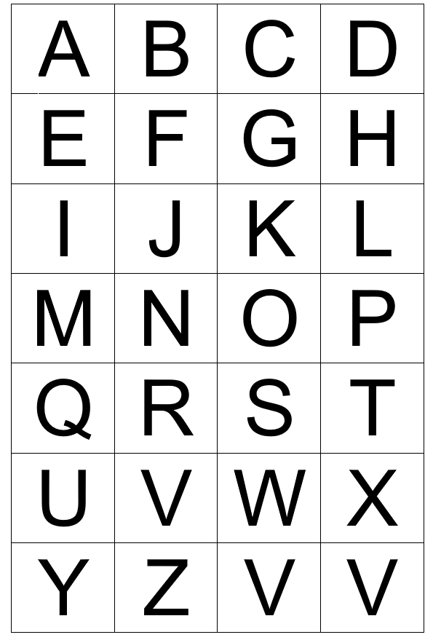
NÚMEROS:

DIA____DE________________DE 2021.

- ESTE É O CALENDÁRIO DO MÊS DE AGOSTO, COMPLETE COM NÚMEROS ATÉ 31.
- OBS: A CADA ATIVIDADE QUE VOCÊ REALIZAR NESTA APOSTILA, VOLTE AQUI NO CALENDÁRIO E PINTE O DIA.

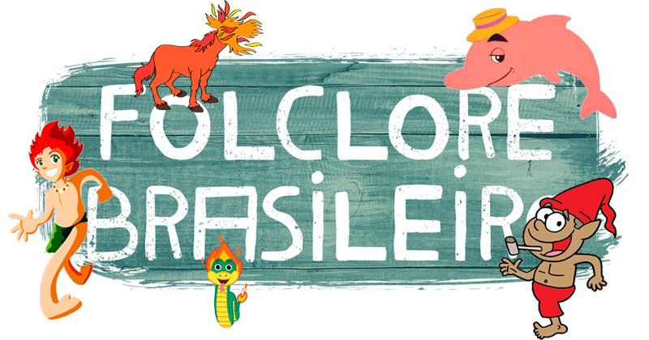
DOMINGO | SEGUNDA-FEIRA | TERÇA-FEIRA | QUARTA-FEIRA | QUINTA-FEIRA | SEXTA-FEIRA | SÁBADO
1 | 2
 |  | 31

QUE LEGAL, AS AULAS VOLTARAM!!!!
FAÇA UM DESENHO BEM BONITO DE ALGUMA COISA LEGAL QUE VOCÊ FEZ NESTE PERÍODO SEM AULAS, DEPOIS ENVIE A FOTO DO DESENHO PARA COMPARTILHAR COM O PROFESSOR.

DIA____DE________________DE 2021.
NO PRÓXIMO DOMINGO É COMEMORADO O DIA DOS PAIS!!
COM AJUDA DE UM ADULTO ESCREVA AQUI O PRIMEIRO NOME DE SEU PAI
PINTE AS LETRINHAS QUE FORMAM O NOME DELE:
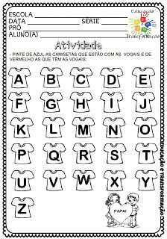
DESENHE SEU PAPAI BEM BONITO AQUI:

CONFECCIONANDO UM CARTÃO SURPRESA PARA O PAPAI!!!
VOCÊ VAI PINTAR OS ACESSÓRIOS QUE VÃO FORMAR O CARTÃO E DEPOIS RECORTÁ-LOS PARA COLAR NA PRÓXIMA PÁGINA.
- ESCREVA DENTRO DA MOLDURA ABAIXO COM SUA LETRINHA, ESTA FRASE:
PAPAI, EU TE AMO UM TANTÃO ASSIM:
- DEPOIS DESENHE VOCÊ COM OS BRACINHOS ABERTOS E ESCREVA SEU NOME

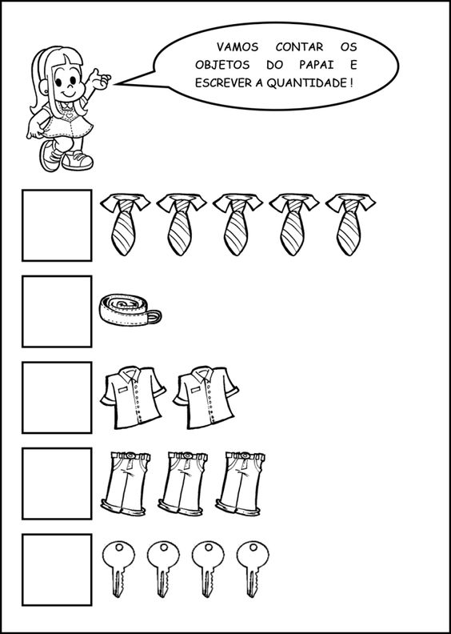

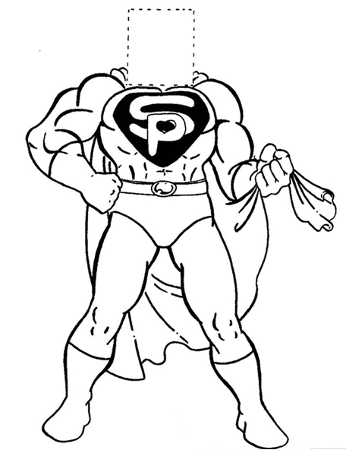
DESENHE O ROSTO DO PAPAI, OU COLE UMA FOTO DO PAPAI SUPER HEROI.

COLE FOLHAS SECAS NA CONSOANTE F.
FOLHA

HOJE VAMOS APRENDER UM POUCO MAIS SOBRE A CONSOANTE F.
FIGOS
F – F – F – F – F – F – F – F – F – F – F
F-____________________________
F-____________________________
F- ____________________________

HOJE VAMOS APRENDER O NUMERAL 8.
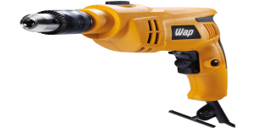 FURADEIRA
8 – 8 – 8 – 8 – 8 – 8 – 8 – 8 – 8 – 8 – 8
8- ____________________________
8-____________________________
8-____________________________
BRINCADEIRA COM O PAPAI.
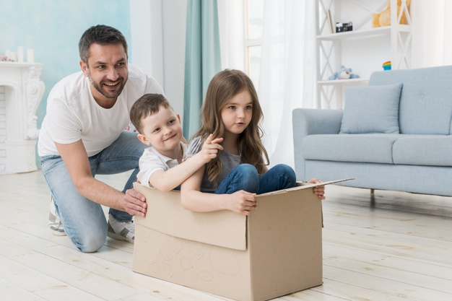
USE UMA CAIXA DE PAPELÃO, COLOQUE FAROIS NELA E DEPOIS DESLISE-A PELA CASA. BOA BRINCADEIRA.

